（掲載例）
株式会社 県南精密工業 ～難削材・セラミック加工なら当社へ～

せつ設備

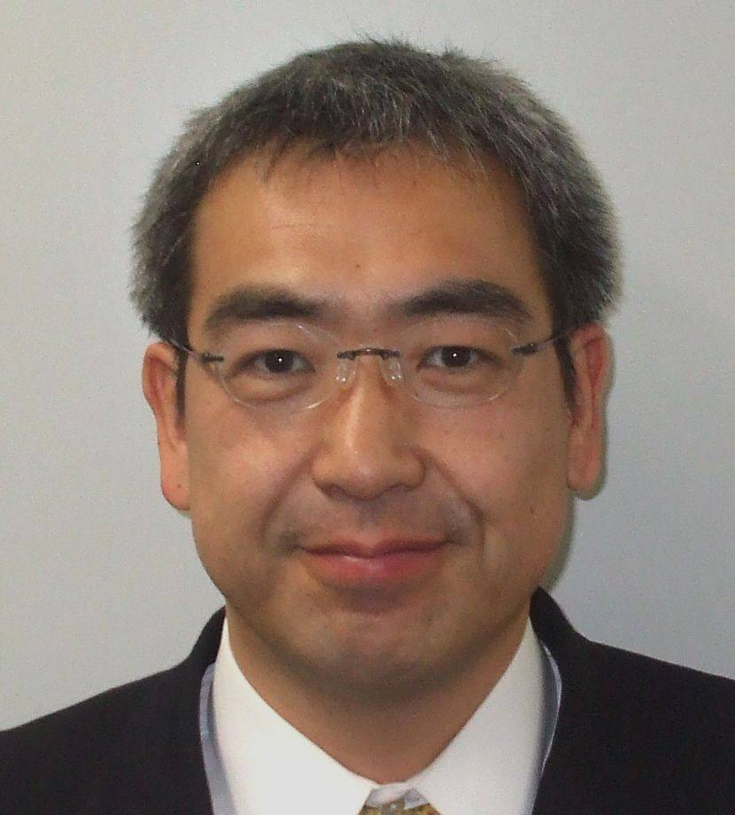
- 所在地：秋田県横手市○○
- 代表者：取締役社長 県南 太郎
- 業 種：精密部品製造
- ＴＥＬ：0182-○○-○○○○
- Ｈ Ｐ：www.kenan-kikai-**.**.jp
- メールアドレス：info@kennan-kikai-**.**.jp
○ 担当者：総務部 県南 次郎
○ 会 社 紹 介（今まで取り組んできたこと）
・当社は昭和４０年に横手市○○で創業。先代から、「１００年続くものづくり企業」をコンセプトにお客様の期待を形にすることに取り組んできました。金属素材の精密部品製造業者として時計から自動車部品に至るまで、１００社を超える、多くの業種の皆様にお取引頂いております。今後も新たな技術の開発と摘要業種の拡大を図っていきます。
（２００字以内）
○現在取り組んでいること・今後取り組みたいこと
・５０年以上培ってきた当社の技術を活かし、現在は、地域の○社らとともにコンソーシアムを作って、新たに航空機用通信機部品への新規参入を目指して取り組んでおります。また、高齢化の時代を迎え、新たに医療用器具の開発・製造など時代のニーズに合わせ医療分野への参入も併せて検討しております。是非、当社にご興味を持たれた方がおりましたらお問い合わせ下さい。
（２００字以内）
○その他写真２枚程度
（製品写真・商談様子や店舗など任意のもの）
